|  |  |  |
| --- | --- | --- |
|  |  | **Домашнє завдання № 3**  **з дисципліни “Математичне моделювання систем та процесів”**  **студента групи КВ-64М**  **Подольського Сергія Валентиновича**      2011**.**  10 **.**  07  **(*рік*) (*місяць*) (*число*)** |

**Варіант № 1**

Нехай температура назовні коливається в межах $15÷27 ℃$.

$T_{min}$ досягається о 5:00 год.

$T_{max}$ досягається о 16:00 год.

1. Знайти функцію $u\left(t\right)$ всередині приміщення.
2. Побудувати множину інтегральних кривих, що відповідає початковим можливим значенням температури $u\left(0\right)$ в межах $0÷43 ℃$ з кроком $5 ℃$.
3. Побудувати функцію $u\left(t\right)$ у вигляді

$$u\left(t\right)=a_{0}+r_{1}\cos{ωh\left(t-α\right)}$$

для заданих параметрів та порівняти її з функцією $A\left(t\right)$. Наприклад, з отриманої функції $u\left(t\right)$ знайти мінімум та максимум температури в будинку та порівняти амплітуду зміни температури протягом доби в будинку та на відкритому повітрі.

1. О котрій годині спостерігається максимальна та мінімальна температура в будинку? На скільки ці екстремуми відстають в часі від температури на вулиці? Побудувати графік коливань температури в будинку та на вулиці в одній декартовій площині та порівняти їх.
2. Знайдемо функцію $u\left(t\right)$ всередині приміщення:

$$A\left(t\right)=a_{0}+a_{1}\cos{ωt}+b_{1}\sin{ωt}$$

$$A\left(t\right)=a_{0}+r_{1}\cos{ωh\left(t-α\right)}$$

$$a_{0}=\frac{T_{min}+T_{max}}{2}=\frac{15+27}{2}=21$$

$$r_{1}=-\frac{{T_{max}-T}_{min}}{2}=-\frac{27-15}{2}=-6$$

$$A\left(5\right)=T_{min} → \cos{ω\left(t-α\right)=1 → ω\left(t-α\right)=0 → ∝=5 }$$

$$A\left(16\right)=T_{max} → \cos{ω\left(t-α\right)=-1 → ω\left(t-α\right)=π }$$

$$ω=\frac{π}{t-α}=\frac{π}{16-5}=\frac{π}{11}$$

$$A\left(t\right)=a_{0}+r_{1}\cos{ω\left(t-α\right)=21-6\cos{\frac{π}{11}\left(t-5\right)=}}=21-6\left(\cos{\frac{5π}{11}}\cos{\frac{π}{11}t}+\sin{\frac{5π}{11}}\sin{\frac{π}{11}t}\right)$$

$$a_{1}=6\cos{\frac{5π}{11}}$$

$$b_{1}=6\sin{\frac{5π}{11}}$$

Закон Ньютона охолодження тіла:

$$\frac{du}{dt}=-k\left(u-A\right)$$

$$\frac{du}{dt}+ku=k\left(a_{0}+a_{1}\cos{ωt}+b_{1}\sin{ωt}\right)$$

$$P\left(t\right)=k, Q\left(t\right)=kA\left(t\right), k=0.2÷0.5$$

Якщо $u\left(0\right)=0$, то розв’язком цієї задачі Коші є

$$u\left(t\right)=a_{0}+c_{0}e^{-kt}+c_{1}\cos{ωt}+d_{1}\sin{ωt}$$

$$c_{0}=u\left(0\right)-a_{0}-c_{1}$$

$$c_{1}=\frac{k^{2}a_{1}-kωb_{1}}{k^{2}+ω^{2}}$$

$$d_{1}=\frac{kωa_{1}+k^{2}b_{1}}{k^{2}+ω^{2}}$$

$$u\left(t\right)=a_{0}+c_{1}\cos{ωt}+d_{1}\sin{ωt}, t→∞$$

1. Побудуємо множину інтегральних кривих:

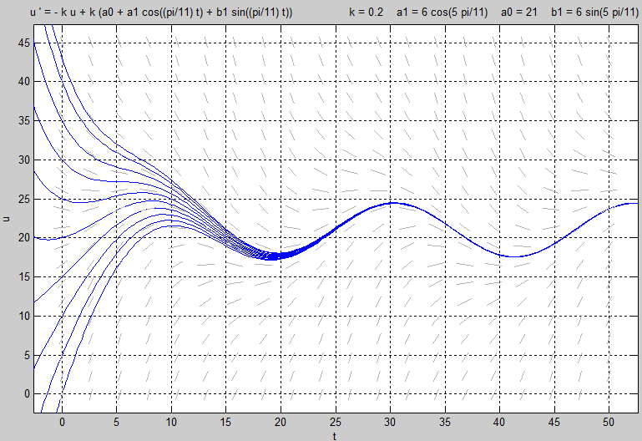

Рис.  1. Множина інтегральних кривих

1. Побудувати функцію $u\left(t\right)$ у вигляді

$$u\left(t\right)=a_{0}+\tilde{r_{1}}\cos{ω\left(t-\tilde{α}\right)}$$

Нехай

$$u\left(t\right)=a_{0}+c_{1}\cos{ωt}+d_{1}\sin{ωt}, t→∞$$

$$\tilde{r_{1}}\cos{ω\left(t-\tilde{α}\right)}=c_{1}\cos{ωt}+d_{1}\sin{ωt}$$

$$\cos\left(ωt-ω\tilde{α}\right)=\frac{c_{1}}{\tilde{r_{1}}}\cos{ωt}+\frac{d_{1}}{\tilde{r_{1}}}\sin{ωt}$$

Знайдемо $\tilde{α}$:

$$\frac{c_{1}}{\tilde{r_{1}}}=\cos{ω\tilde{α}}, \frac{d_{1}}{\tilde{r_{1}}}=\sin{ω\tilde{α}}$$

$$\frac{d_{1}}{c_{1}}=\frac{\sin{ω\tilde{α}}}{\cos{ω\tilde{α}}}=\operatorname{tg}{ω\tilde{α}}$$

$$\tilde{α}=\frac{\operatorname{arctg}{\frac{d_{1}}{c_{1}}}}{ω}=\frac{\operatorname{arctg}{\frac{kωa_{1}+k^{2}b_{1}}{k^{2}a_{1}-kωb_{1}}}}{ω}=\frac{\operatorname{arctg}{\frac{ωa_{1}+kb_{1}}{ka_{1}-ωb_{1}}}}{ω}=\frac{\operatorname{arctg}{\frac{\frac{π}{11}*6\cos{\frac{5π}{11}}+0.2*6\sin{\frac{5π}{11}}}{0.2*6\cos{\frac{5π}{11}}-\frac{π}{11}*6\sin{\frac{5π}{11}}}}}{\frac{π}{11}}=\frac{11*arctg{\frac{\frac{π}{11}\cos{\frac{5π}{11}}+0.2\sin{\frac{5π}{11}}}{0.2\cos{\frac{5π}{11}}-\frac{π}{11}\sin{\frac{5π}{11}}}}}{π}≈-2.63906$$

Знайдемо $\tilde{r_{1}}$:

Із основної тригонометричної тотожності маємо

$${\left(\frac{c_{1}}{\tilde{r_{1}}}\right)}^{2}+{\left(\frac{d_{1}}{\tilde{r_{1}}}\right)}^{2}=1$$

$$\tilde{r_{1}}=\sqrt{{c_{1}}^{2}+{d_{1}}^{2}}=\frac{\sqrt{{\left(k^{2}a_{1}-kωb_{1}\right)}^{2}+{\left(kωa_{1}+k^{2}b_{1}\right)}^{2}}}{k^{2}+ω^{2}}==\frac{k\sqrt{{\left(ka_{1}-ωb_{1}\right)}^{2}+{\left(ωa_{1}+{kb}_{1}\right)}^{2}}}{k^{2}+ω^{2}}=\frac{0.2\sqrt{{\left(0.2*6\cos{\frac{5π}{11}}-\frac{π}{11}*6\sin{\frac{5π}{11}}\right)}^{2}+{\left(\frac{π}{11}*6\cos{\frac{5π}{11}}+0.2*6\sin{\frac{5π}{11}}\right)}^{2}}}{{0.2}^{2}+{\left(\frac{π}{11}\right)}^{2}}≈3.4417$$

Остаточно маємо:

$$u\left(t\right)=21+3.4417*\cos\left(\frac{π}{11}\left(t+2.63906\right)\right)$$

Як бачимо, температура в будинку коливається в межах

$$T_{min}=21-3.4417=17.5583 ℃$$

$$T_{max}=21+3.4417=24.4417 ℃$$

Тобто амплітуда зміни температури в закритому приміщенні менша, ніж на відкритому повітрі.

1. Побудуємо графік коливань температури в будинку та на вулиці в одній декартовій площині:

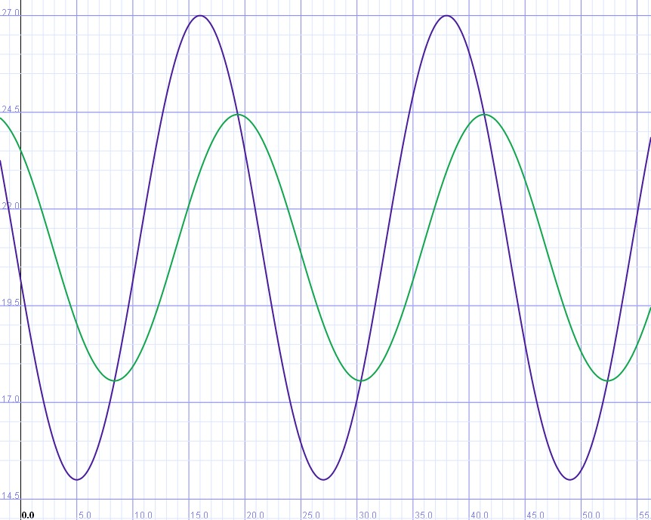

Рис.  2. Графік коливань температури в будинку (з меншою амплітудою) та на вулиці

Припускаючи, що вплив на кожну функцію експоненти у формулі встановився несуттєвим, бачимо, що внутрішня температура відстає від зовнішньої на

$$\frac{π}{ω}-α+\tilde{α}=11-5-2.63906=3.36094 \left(год\right)$$

Сказати, о котрій годині спостерігається максимальна та мінімальна температура в будинку, однозначно не можна, оскільки за умовою половина періоду становить 11 годин, а не 12 годин, тобто тривалість доби становить 22 години. Це означає, що кожного дня екстремальні температури будуть спостерігатись в різний час.